Участие в проектировании и реализации педагогических инициатив, связанных с образованием обучающихся

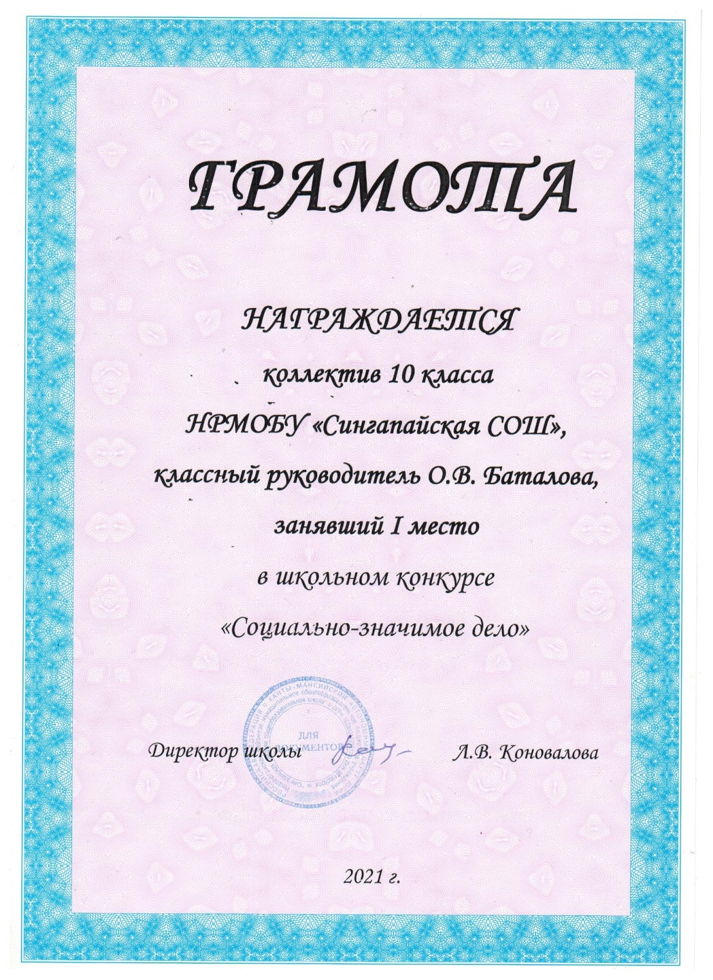

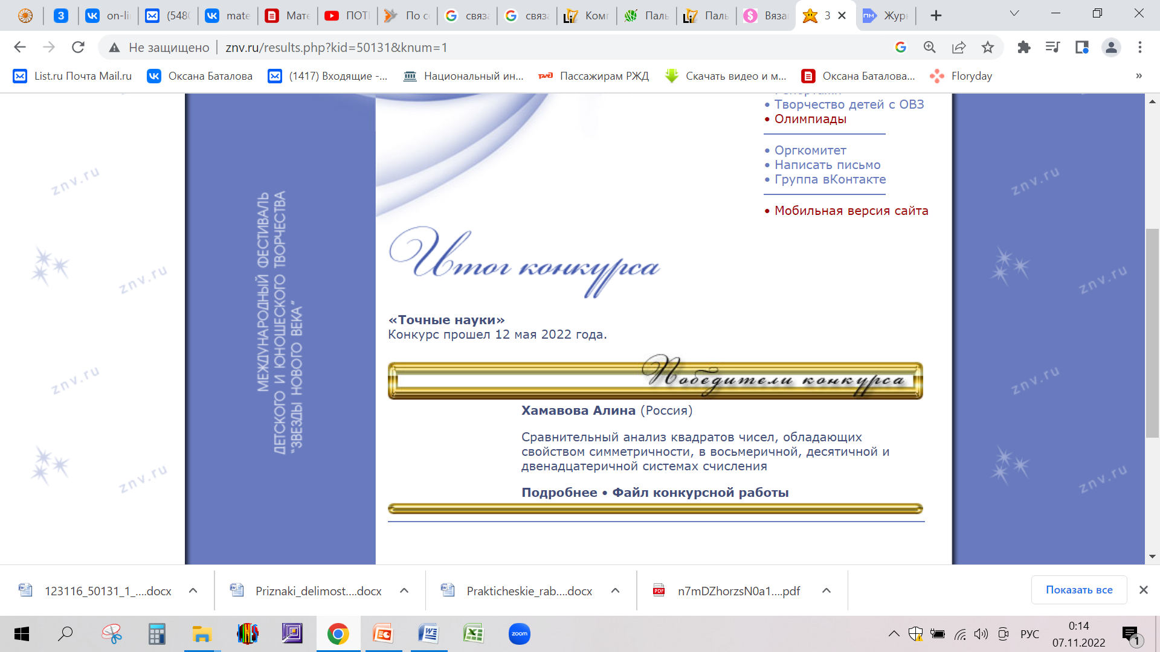

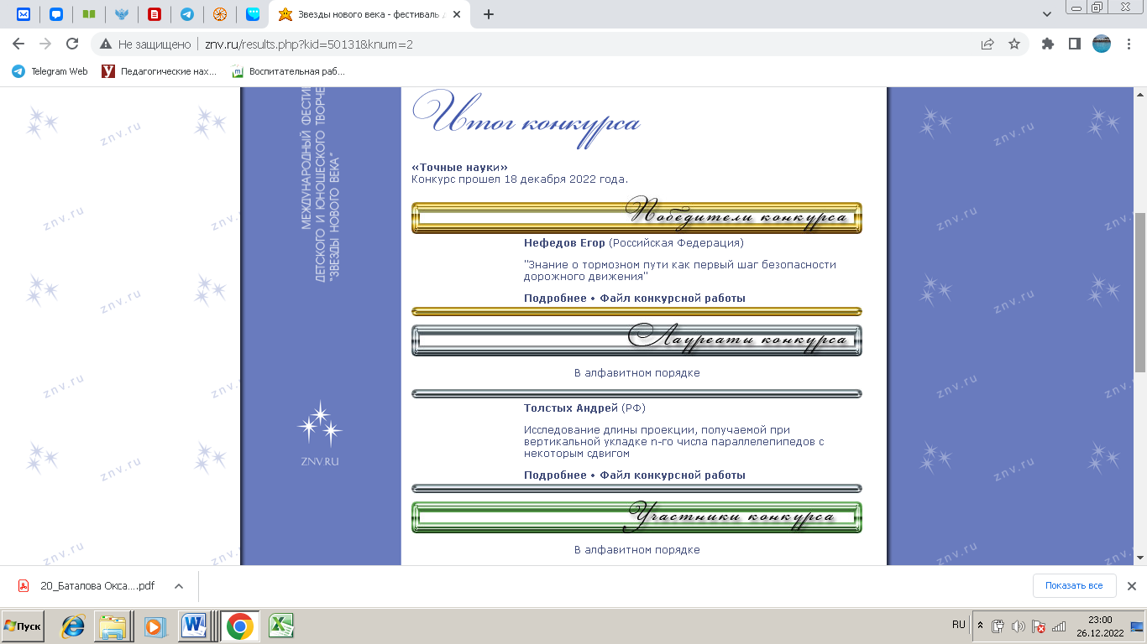

Муниципальный этап научно-практической конференции «Шаг в будущее»

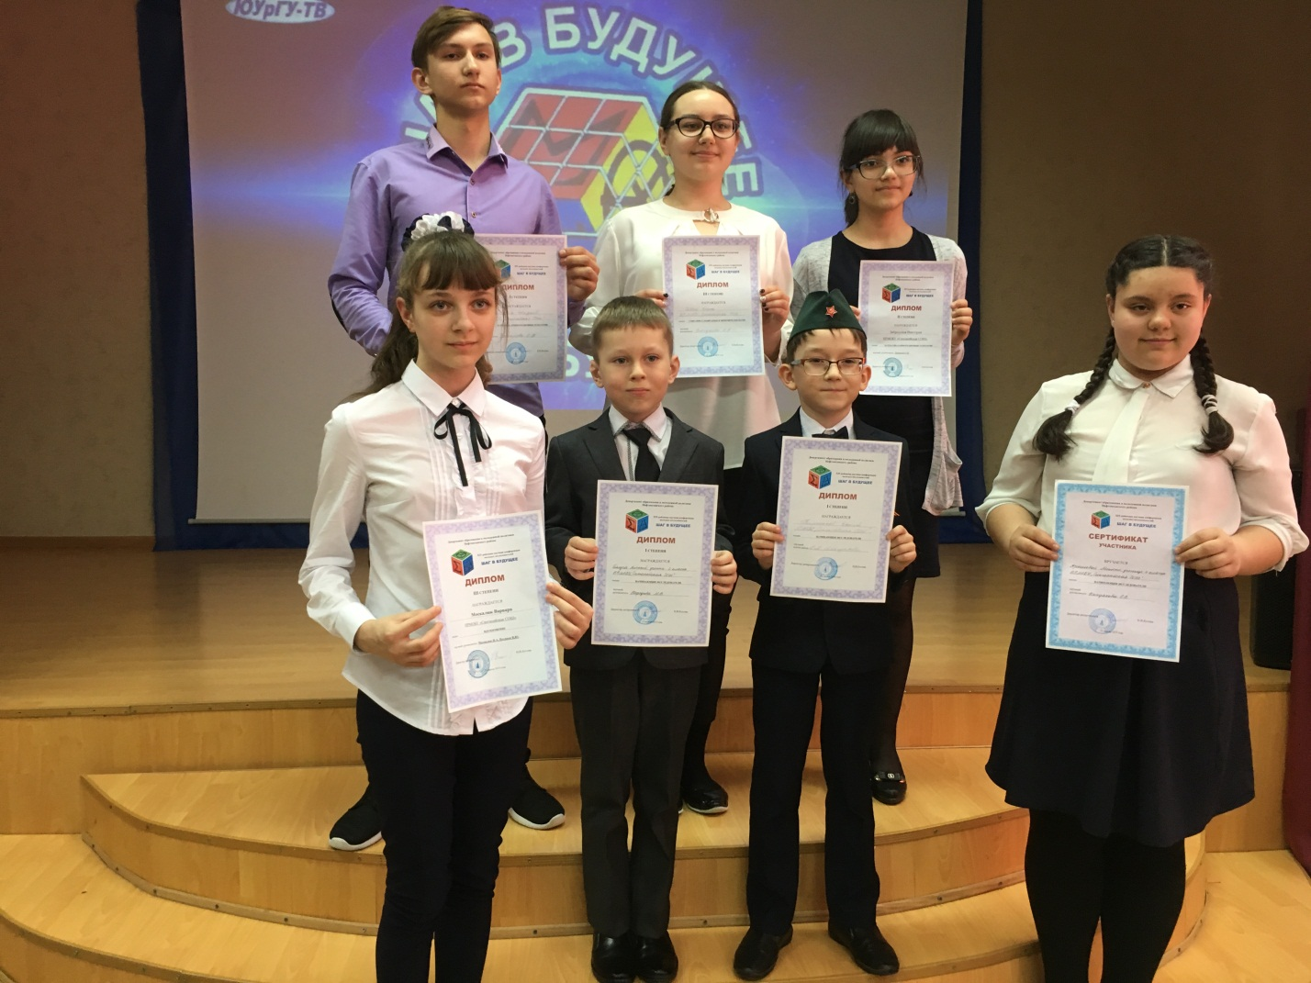

Муниципальный этап

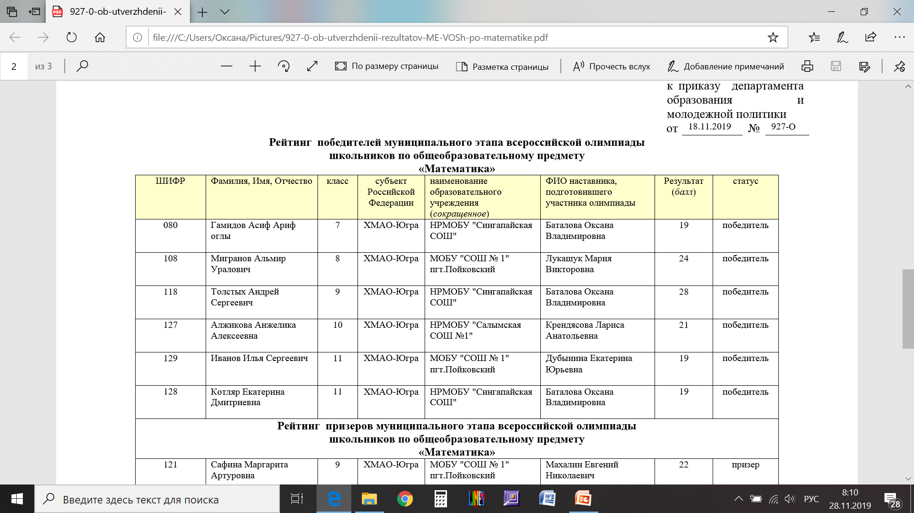

|  |
| --- |
| **Участие в организации и проведении Дней Науки** |
| **F:\Users\Виталя\Desktop\ФОТО ВСЕ\последние фото\День науки\DSCN0914.JPGF:\Users\Виталя\Desktop\ФОТО ВСЕ\последние фото\День науки\DSCN0917.JPG** |